SKAIDROJOŠS APRAKSTS

ZEMGRĪDAS CAURUĻVADI
Kanalizācijas sistēmas inspekcijas lūkas jāaprīko ar skrūvējamiem noslēgvākiem, kas iztur hidrostatisko spiedienu atbilstoši DIN 1986-30 DR1. Zem grīdas aizliegts iebūvēt cauruļvadus, kuru diametrs ir mazāks par DN 75.
Cauruļvadu trašu pagriezienu un atzaru vietās jāizmanto atbilstoši veidgabali. Pirms plastmasas cauruļvadu un veidgabalu savienošanas, uzmavu blīvgredzeni jāapstrādā ar slīdsmēri. Iebetonējamie cauruļvadi jāstiprina un jāfiksē pie grīdas plātnes stiegrojuma ar metāla bandāžas lentām vai rūpnieciski izgatavotiem stiprinājumiem. Šādiem stiprinājumiem ir jābūt pie atzarojumiem un pievienojumiem, kā arī ik pa katriem 1,50 m uz taisnā cauruļvada.
Ja zemgrīdas vai betona grīdas konstrukcijā paredzēts izbūvēt ūdensapgādes caurules, tām jābūt no viena gabala, bez savienojumiem. Pirms iebetonēšanas caurulēm jāuzliek kondensāta vai siltuma izolācija un tās aizsargkārta, kas novērš tiešu izolācijas un slapja betona saskari.
Kanalizācijas izvadu blīvējuma mezgls ārsienas pamatos.
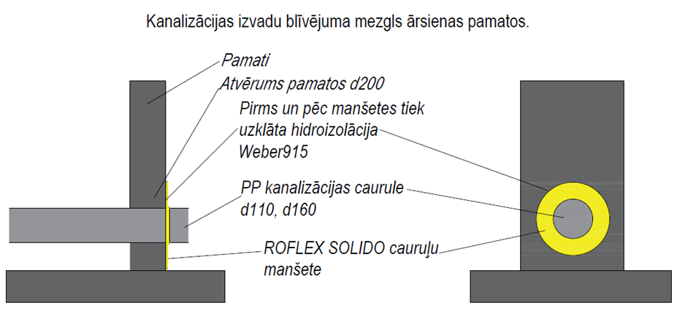
Cauruļu montāžas shēma 1. stāva grīdā un betona starpsienā.

VIRSZEMES KANALIZĀCIJAS CAURUĻVADI
Vietās, kur pēc cauruļvadu iebūves tiem nevarēs piekļūt, neizjaucot sienu vai grīdu konstrukcijas, cauruļvadiem ir jābūt no viena gabala, bez savienojumiem. Tai pat laikā jānodrošina, lai visas caurules labi iederas pieejamajā vietā, ņemot vērā pārējos inženiertīklus un arhitektūras un interjera prasības, instalācijas iekārtu un nākotnes piekļūšanu apkopes nolūkos.
Būvdarbu veicējam jāplāno cauruļvadu izvietojums saskaņā ar citām inženierkomunikācijām un citu sistēmu cauruļvadiem, lai tās labi iederas Būvprojektā norādītajā vietā, ņemot vērā arhitektūras un interjera prasības un piekļūšanu.
Iebūvējot cauruļvadus metāla karkasa konstrukciju elementos ģipškartona plākšņu sistēmām, aizliegts sagriezt nesošos profilus vairāk nekā to nosaka LVS 98:1999 “Ģipškartona plātņu piestiprināšana – Tērauda skārda profili”.
Komunikāciju šahtās un tehniskajās telpās cauruļvadus izbūvē atklāti – pie griestu un sienu konstrukcijām.
Cauruļvadu trašu pagriezienu un atzaru vietās jāizmanto atbilstoši veidgabali. Pirms plastmasas cauruļvadu un veidgabalu savienošanas, uzmavu blīvgredzeni jāapstrādā ar slīdsmēri.
Projektējamos cauruļvadus OD50 mm montēt ar slīpumu i=0,03 m/m un OD110 ar slīpumu i=0,02m/m.
Kanalizācijas cauruļvadu montāža ir veicama atbilstoši to ražotāju apstiprinātajai montāžas tehnoloģijai:

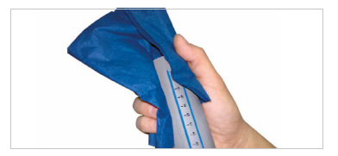 | Pirms caurules taisnā gala ievietošanas uzmavā, jāpārbauda vai caurules taisnā gala slīpums veido 15° un vai uzmavas gumijas starplika atrodas rieviņā un vai tā nav bojāta.  Pārbauda vai caurules taisnais gals un uzmava ir tīras, ja nav, notīra.
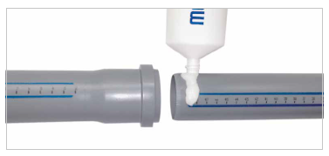 | Caurules vai savienojuma detaļas taisnais gals jāieziež ar smērvielu (uzmavas iekšpuse nav jāieziež).
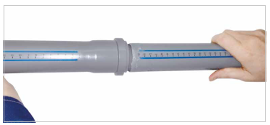 | Caurules taisnais gals jāiebīda uzmavā līdz atbalstam. Ar marķieri jāatzīmē vieta, kur caurule sakrīt ar uzmavas sākumu. Jāpārbauda, vai tas atrodas savā vietā (jābūt redzamai 10 mm spraugai starp atzīmēto vietu un uzmavas sākumu).
Cauruļu griešana vajadzīgajā garumā tiek veikta taisnā leņķī, izmantojot cauruļu griezēju vai zāģi ar smalkiem zobiem. Izgrieztās malas ir jāattīra. Pēc tam caurules galu nošķeļ ar slīpēšanas instrumentu vai izmantojot rupju vīli leņķī apm. 15°, kā parādīts attēlā zemāk:
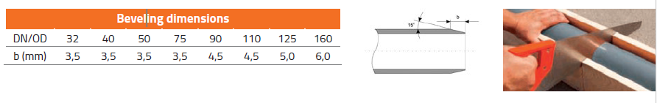

Vietās, kur saimnieciskās kanalizācijas cauruļvadi šķērso telpas, starp kurām ir normēta skaņas izolācija, cauruļvadiem ir jāparedz skaņas izolācija.
Vietās, kur ar cauruļvadiem paredzēts šķērsot būves ugunsdrošās būvkonstrukcijas, jāparedz ETA (Eiropas Tehniskajam apstiprinājuma) atbilstoši spraugu aizblīvēšanas risinājumi ar ugunsdrošiem blīvēšanas būvizstrādājumiem. Atļauts izmantot tikai ETA apstiprinātos risinājumus, kuriem ražotājs ir nodrošinājis drukātos apkopotus (katologizētus) sistēmas risinājumus.
Vietas, kur PE vai PP cauruļvadi šķērso jumta konstrukcijas vai starpstāvu pārsegumus, uguns izplatīšanās ierobežošanai ir jāaprīko ar ugunsdrošām uzmavām (manžetēm).
Visas kanalizācijas cauruļvadu vēdināšanas caurules ir jāturpina virs jumta konstrukcijas, nodrošinot pāreju virs jumta no kanalizācijas cauruļvadiem pret atbilstoša materiāla caurulēm (kanalizācijas vēdināšanas caurules uz jumta jāaprīko ar speciāliem jumta izvadiem). Jāseko, lai jumta izvadi neatrastos tuvu vēdināšanas sistēmu gaisa ieņemšanas vietām (minimāli pieļaujami attālumi atkarība no jumta konstrukcijas ir noteikti LBN).
Stāvvadu un atzaru stiprināšanai jāizmanto cinkota dzelzs atbalsti. Savienojumu vietās starp balstiem un cauruli jāuzstāda gumijas starplikas. Ķeta cauruļvadiem papildus jālieto speciāli veidgabali stāvvadu stiprināšanai pie pārseguma.
Āra revīzijas, kā arī caurules, pie kurām pievienojas lietus notekcaurules ir no ķeta, cinkota tērauda, vara vai nerūsējoša tērauda caurulēm ar sieniņas biezumu vismaz 1,2 mm.
Pārliecināties, ka visas revīzijas un noslēgtapas tīrīšanai izvietotas vietās, kur tās ir iespējams ērti apkalpot.
Nodrošināt minimālos attālumus no konstrukcijām
- 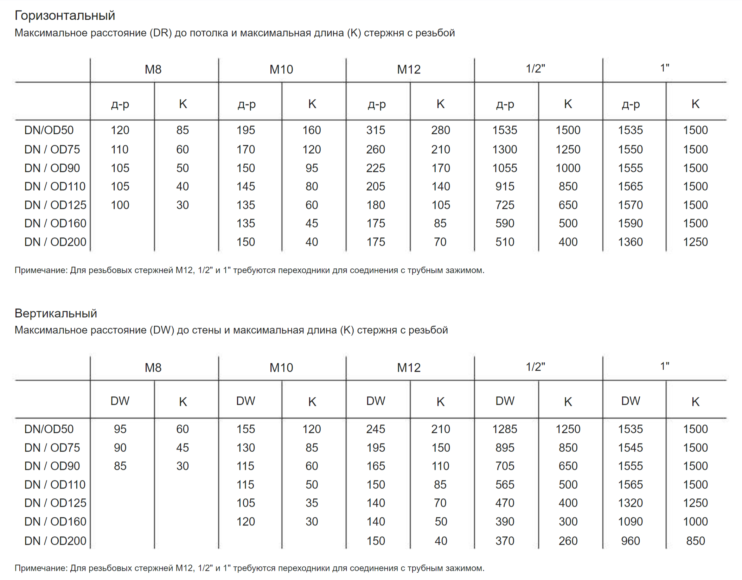
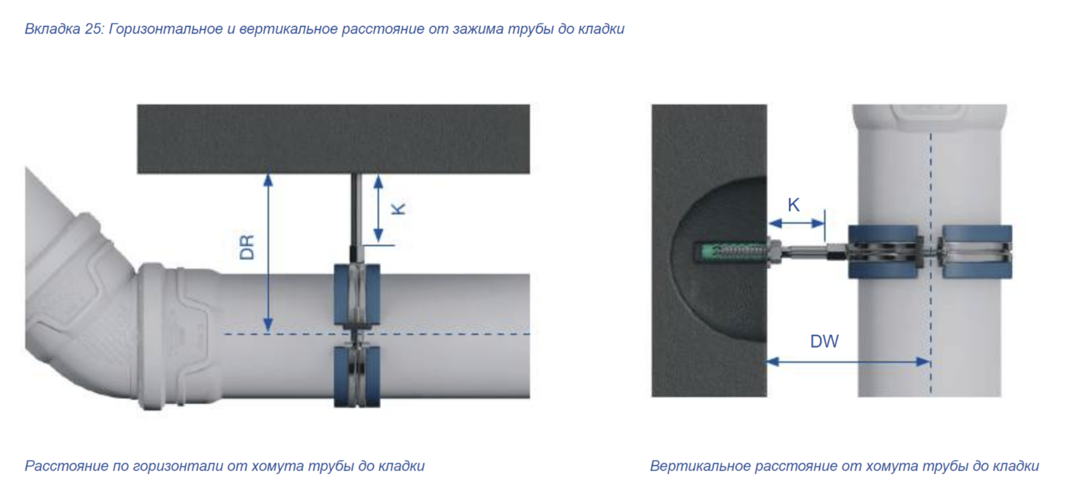
https://www.manualslib.de/manual/825050/Wavin-Asplus.html?page=92#manual

Cauruļu stiprināšanai ir izmantojamas M8 cauruļvadu skavas ar gumiju. Attālums starp stiprinājumiem zemāk:
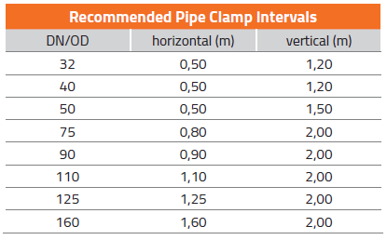
un
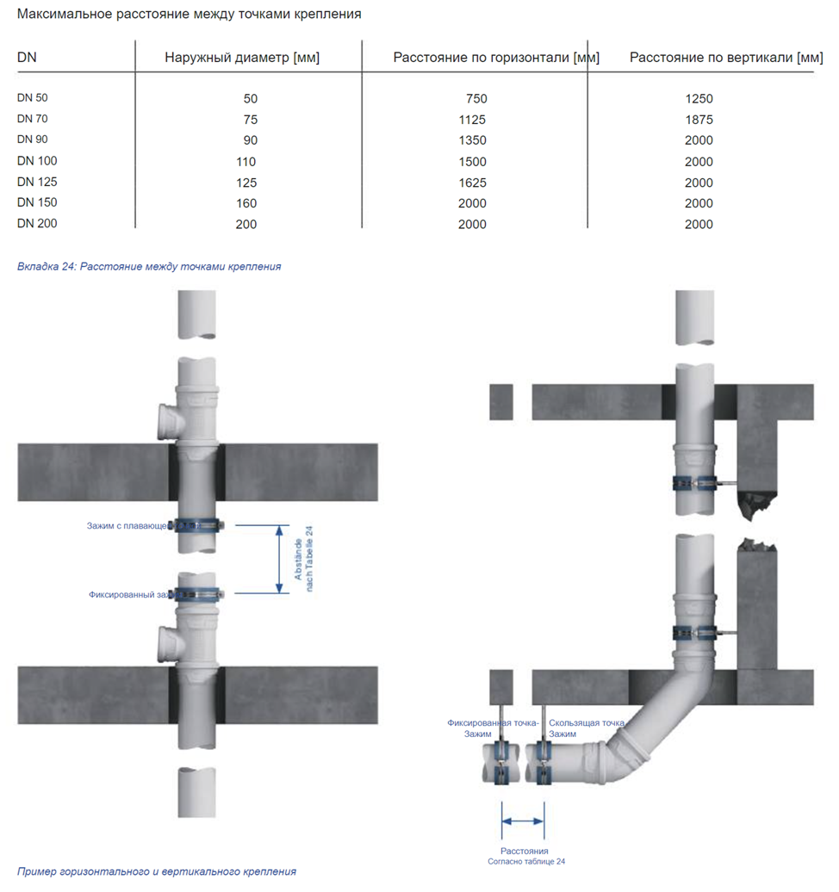
Stāvvadu izbūves pamatprincipi saskaņā ar LVS EN 12056-1:2001 Gravitātes drenāžas sistēmas ēku iekšienē - 1.daļa: Vispārīgie un ekspluatācijas noteikumi:

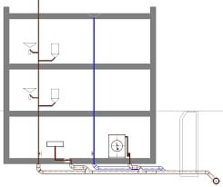
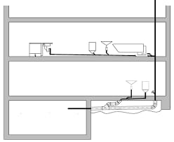

Stiprinājumu (apskavu) montāžas pamatprincipi:
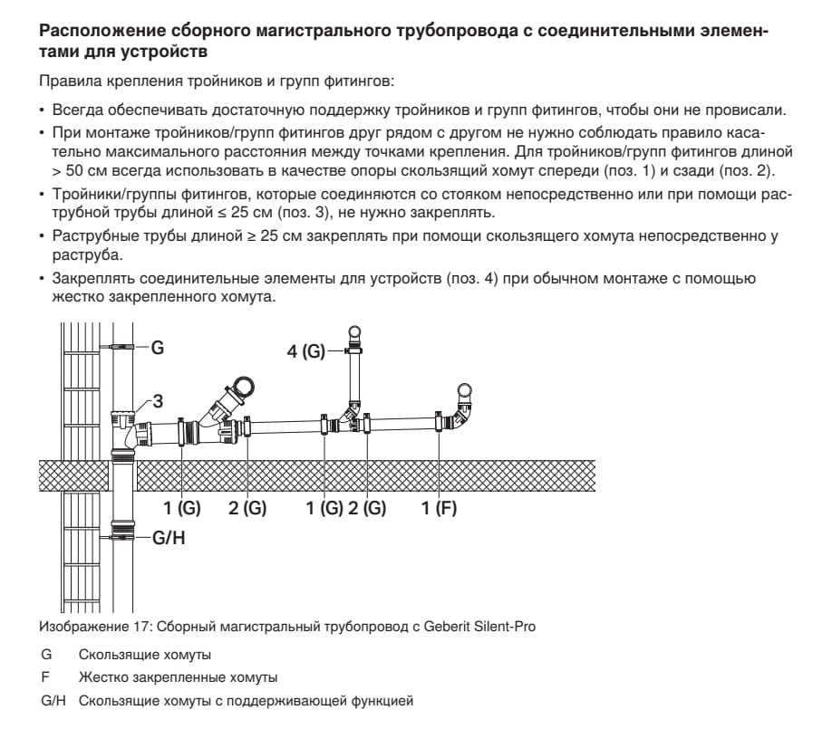
Stāvvadu izbūves pamatprincipi saskaņā ar LVS EN 12056-2:2001 Gravitātes drenāžas sistēmas ēku iekšienē - 2.daļa: Sanitāro cauruļvadu sistēma, plānojums un aprēķins un LVS EN 12056-3:2001 Gravitātes drenāžas sistēmas ēku iekšienē - 3.daļa: Jumtu drenāža, plānojums un aprēķins
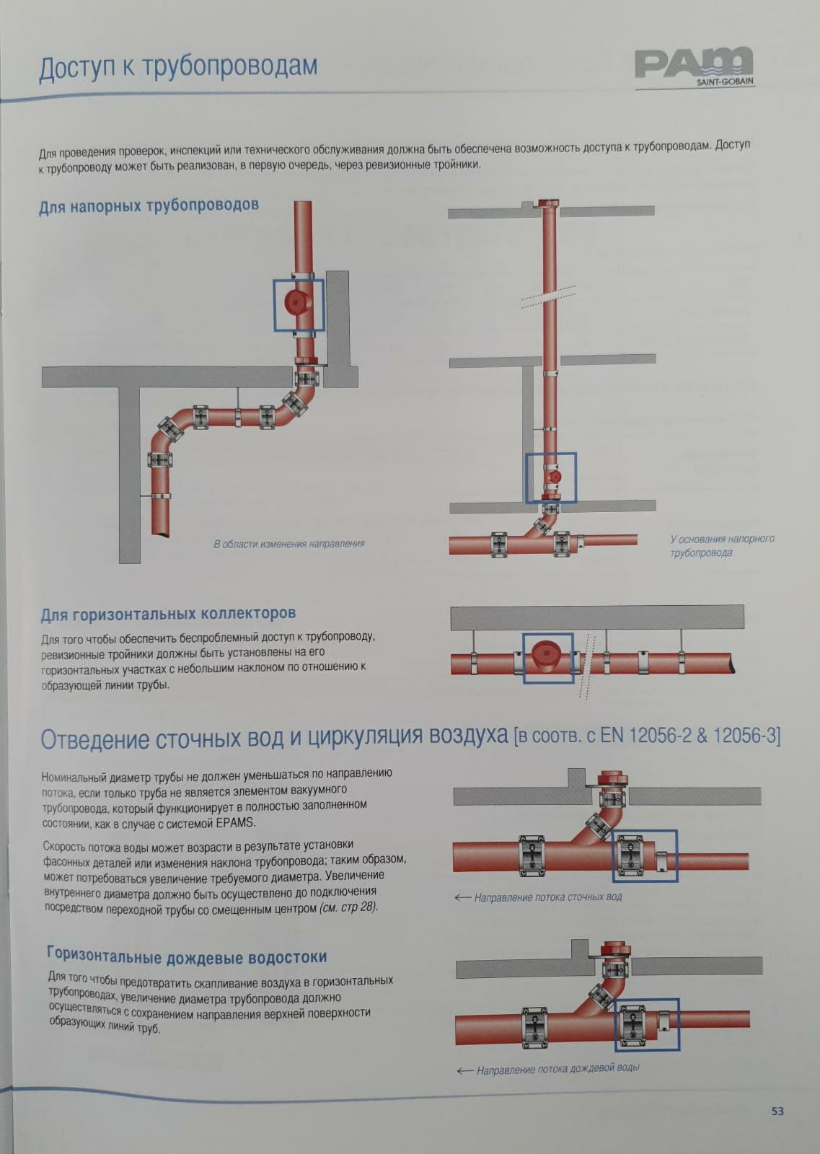

Prasības lietus kanalizācijas ierīkošanai uz jumta
Izbūvējot plakanā jumta izvadus ir jāievēro EN 12056-3 un EN 1253 standarta prasības, kas paredz izbūvēt ūdens pārplūdes trapus, kas ierobežo noslēgtos jumtos pieļaujamo ūdens līmeni.
Iekšējās noteku uzstādīšanas vietās lokālam jumta kritumam jābūt 20 – 30 mm 500 mm rādiusā. Kritumu veido, samazinot siltumizolācijas slāni. 3.9.5. Lietus ūdens notekām gar parapetiem un citām izvirzītām ēku daļām jāatrodas ne tuvāk kā 600 mm attālumā no tām. Nav pieļaujama lietus ūdens stāvvada izbūve sienu iekšpusē. 3.9.8. Hidroizolācijas materiāla līmēšanas vietas pie ūdens ieplūdes kausa atlokiem jāpastiprina ar papildu uzkausējamā materiāla kārtu.

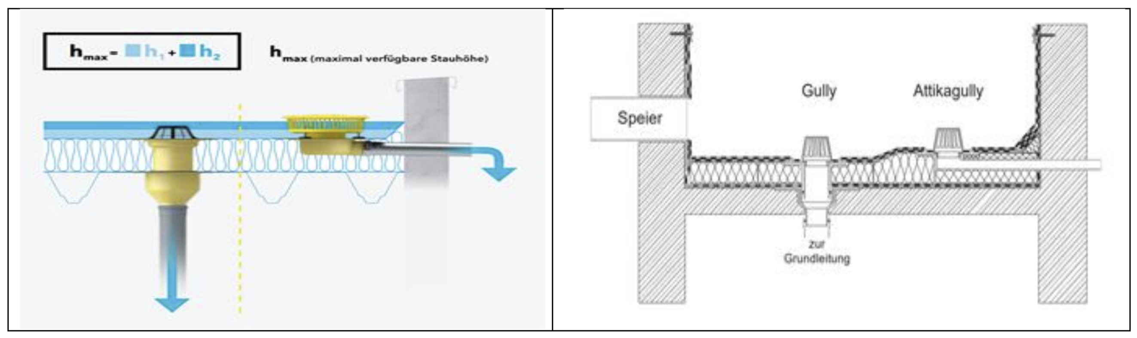

Pašteces kanalizācijas cauruļu PP-HT Pipe Life montāža
Pirms plastmasas cauruļvadu un veidgabalu savienošanas, uzmavu blīvgredzeni jāapstrādā ar slīdsmēri. Cauruļvadu trašu pagriezienu un atzaru vietās jāizmanto atbilstoši sistēmas veidgabali. K1 kanalizācijas sistēmas inspekcijas lūkas stāvvadiem tiks aprīkotas ar skrūvējamiem noslēgvākiem atbilstoši standartam EN 1451-1:2000 Sadzīves kanalizācijas revīzijas uz stāvvadiem ierīko tādā augstumā, lai nodrošinātu ērtu revīziju apkalpošanu, kā arī tā, lai lūku novietojums iekļautos interjera risinājumos.
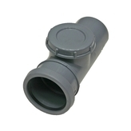
Uz K1 kanalizācijas vēdināšanas stāvvadiem uz jumta tiks uzstādīts ventilācijas caurules vāciņš.
1.stāva grīdās tiks uzstādīti HL trapi ar sauso sifonu.

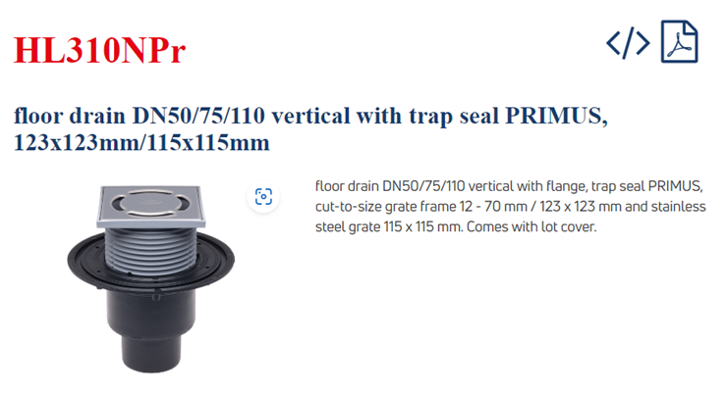
Sadzīves kanalizācijas cauruļvadus izvietot starpsienās, zem griestiem un šahtās. Maksimālo attālumu starp stiprinājumiem nosaka cauruļvadu ražotājs:
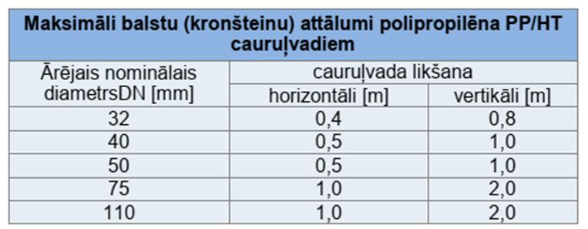

Cauruļvadiem, kuri tiks stiprināti pie nesošajām konstrukcijām, ir jāparedz stiprinājumi ar vibroizolējošām starplikām. Pie betona balsteņu stiprināšana tiks veikta ar betona skrūvēm un vītņa stieņa palīdzību. Metāla karkasa konstrukciju elementu starpsienās ģipškartona plākšņu sistēmām kanalizācijas horizontālie posmi tiks stiprināti ar cauruļskavu palīdzību pie grīdas, vertikālie posmi pie ieliekajamajām saplākšņa ar tā malās piestiprinātiem veidojumiem savienošanai ar starpsienas profiliem:
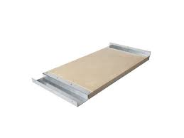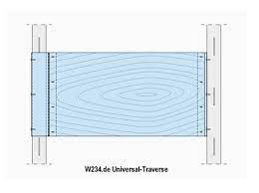
detaļām starp metāla profiliem ar montāžas apskavu palīdzību:
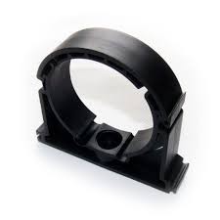
Kanalizācijas cauruļvadi ir jāapzīmē ar DIN 2403
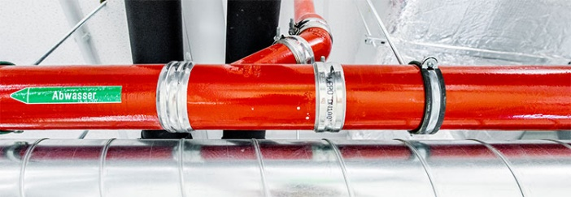

ŪDENSAPGĀDES CAURUĻVADI
Ja pievadi uz sanitārajām ierīcēm tiek izbūvēti kā atklātie, tad tiem jābūt no presējamām nerūsējoša tērauda vai presējamām vara caurulēm. Lokanos pievadus izmantot aizliegts.
Aizliegts izbūvēt jauktas cinka/vara cauruļvadu sistēmas.
Visos gadījumos, kad neizolēti ūdensapgādes cauruļvadi tiek trasēti caur sienām, pārsegumiem u.t.t., būves struktūrā jābūt ieliktām metāla čaulās. Čaulu iekšējam diametram jāatbilst izbūvējamās caurules vai izolācijas ārējam diametram. Brīvai telpai starp cauruli un čaulu jābūt noblīvētai, lai nodrošinātu efektīvu, gaisu necaurlaidīgu, ugunsdrošu un trokšņu izolāciju. Atstarpes noblīvēšanai starp čaulu un cauruli vai izolāciju jāizmanto ugunsdroša mastika vai blīvējums atbilstoši ugunsdrošības prasībām.
Cauruļvadi, kas šķērso elektrosadalnes telpas, jāizbūvē no viena gabala un, ja iespējams, jāievieto apvalkcaurulēs.
Pirms ūdensvada cauruļvadu ievada būvē, ja ārējo tīklu izbūvei ir paredzēti plastmasas cauruļvadi, ir jābūt pārejai uz ugunsizturīgu materiālu, piemēram, ķeta vai nerūsējoša tērauda caurulēm. Ja pārejas vieta atrodas zem grīdas plātnes, lai varētu piekļūt savienojuma vietai grīdas plātnē, ir jāizbūvē šahta ar izmēru ne mazāku kā 500 × 500 mm, kas aprīkota ar ugunsdrošu lūku EI 60.
Lai izvairītos no hidrauliskā trieciena radītiem pārrāvumiem, ievada cauruļvadus vēlams enkurot sienas vai grīdas konstrukcijā vai veidot balstus.
- Tērauda caurules atļauts savienot ar elektro/gāzes metināšanu. Pagriezienu un atzaru vietās jāizmanto rūpnieciski ražoti veidgabali.
Metināšanas darbi jāveic sertificētam metinātājam, kuram ir atļauja veikt atbilstošās kategorijas darbus. Pirms metināšanas jāveic cauruļu izlīdzinājuma pareizības, platību lielumu un malu sakritības pārbaude. Metinājuma šuvēm jābūt precīzām un nedaudz izliektām (konveksām) uz augšu. Nedrīkst būt nekādu plaisu, neaizmetinātu iedobumu, apdegumu vai izkusušu metālu pēdu. Metināšanas nogulsnēm jābūt pilnībā aizvāktām no nobeigtajām virsmām.
Montāžas procesa un daļu metināšanas laikā jāveic periodiska metināšanas darbu kvalitātes pārbaude. Visiem cauruļvadiem pirms montāžas uzsākšanas jābūt notīrītiem. Cauruļvadu līnijas galos nedrīkst būt nekādu griešanas defektu. Cauruļu galiem un līkumiem jābūt vienmērīgi nogrieztiem, bez asām malām, bez rūsas, taukvielām, netīrumiem un citiem piesārņojumiem, kas var ietekmēt metināšanu.
Neleģēta tērauda caurulēm uz piegādes brīdi obligāti vienu reizi jābūt apstrādātām ar pretkorozijas pārklājumiem. Pēc montāžas darbu veikšanas caurules jākrāso otrreiz ar citu krāsu, lai varētu konstatēt otrreizējas krāsošanas faktu.
Tērauda caurulēm jābūt apstrādātām ar pretkorozijas pārklājumu. Pēc montāžas darbu veikšanas caurules krāso otrreiz ar citu krāsu, lai varētu konstatēt otrreizējas krāsošanas faktu.
- Ja tiek izmantotas cinkota tērauda caurules, tās atļauts savienot tikai ar vītņu savienojumiem. Cauruļu sadurvietas, kas savienotas ar vītni, jāblīvē ar liniem un blīvējamo pastu Fermiteks vai ekvivalentu. Sintētisko blīvlenti (fum lenti) vītņu savienojumu blīvēšanai izmantot aizliegts.
- Vara caurules savstarpēji jāsavieno, tās presējot, plastmasas caurules – atbilstoši ražotāja rekomendācijām. Visi atzari no maģistrālēm un stāvvadiem jāmontē, izmantojot rūpnieciski ražotus veidgabalus.
- Daudzslāņu cauruļu un veidgabalu griešana ir veicama atbilstoši to ražotāju apstiprinātajai tehnoloģijai.

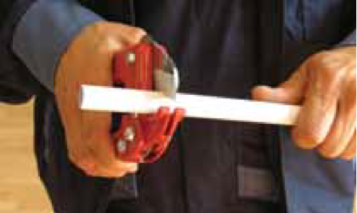 | Nepieciešamā garuma caurules jānogriež ar speciālām šķērēm taisnā leņķī vai ar cauruļu griešanai paredzēto instrumentu
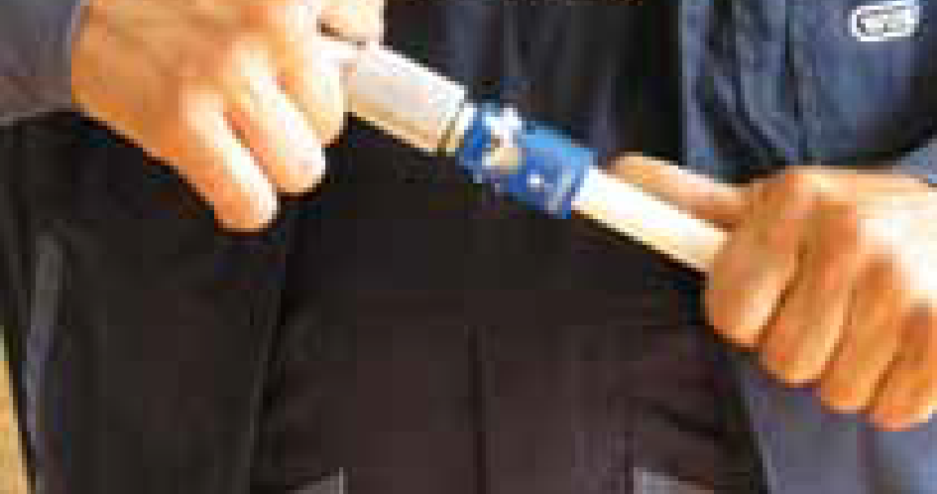 | Caurules kalibrējamas ar kalibratoru, nolīdzinot asās malas. Pēc kalibrēšanas jābūt redzamai vismaz 1 mm (d = 16 - 25 mm) vai 2 mm (d = 32 - 63 mm) lielai nolīdzinātai maliņai. Caurules kalibrēšana nepieciešama, lai caurule pēc griešanas atgūtu zaudēto apaļo formu un, lai nolīdzinātu maliņu. Pareizā maliņas nolīdzināšana nodrošinās vienkāršu caurules pieslēgšanu savienojumam un garantēs, ka savienojumā esošais blīvgredzens netiks sabojāts.
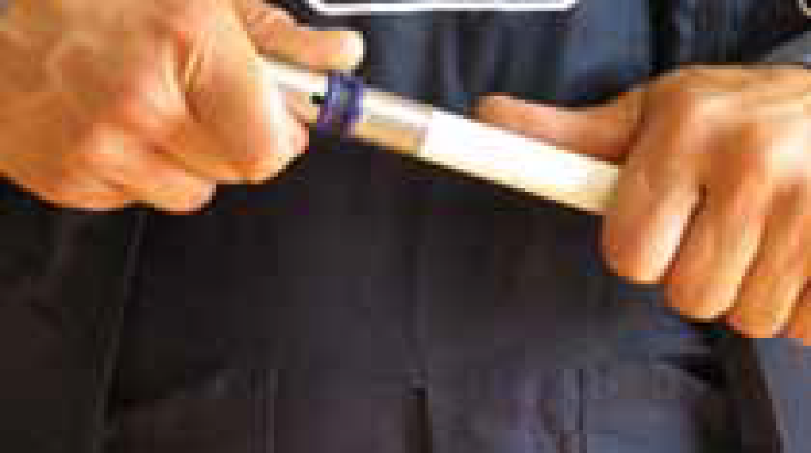 | Jāpārbauda lai veidgabals un blīve būtu tīri. Sagatavotā caurule iebīdāma savienojumā līdz galam, līdz brīdim, kad tā ir redzama kontroles lodziņā
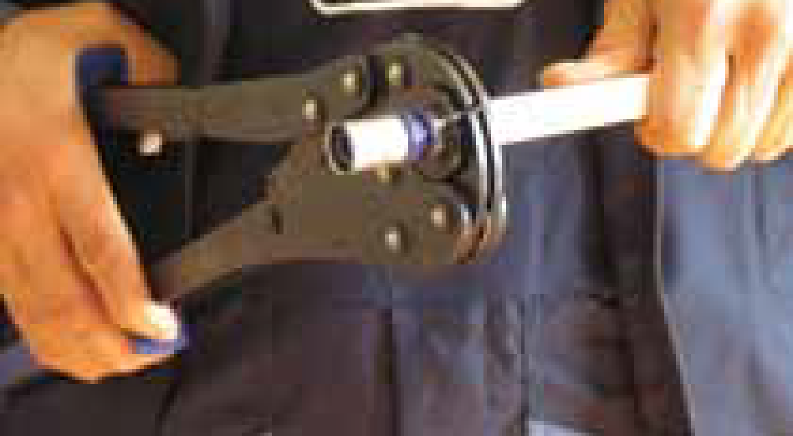 | Preses žoklis novietojams tā, lai tas saskartos ar veidgabala vidējo atbalstu. Prese izvietojama perpendikulāri savienojuma caurulei tā, lai kontroles lodziņš būtu redzams. Presēšanas stangas ir uzstādāmas paralēli presei. Presēšanas process ir pabeigts, kad presēšanas stangas ir pilnīgi saspiestas

Cauruļvadu stiprināšanai izmantojamas M8 cauruļvadu skavas ar gumiju. Attālums starp stiprinājumiem zemāk:
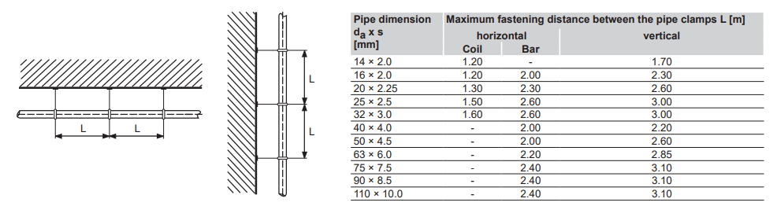

Cauruļu galiem, kuri uzstādīšanas laikā tiek atstāti vaļā, jābūt aizbāztiem ar atbilstošiem aizbāžņiem vai vāciņiem. Aizbāžņi no lupatām vai papīra netiek atļauti. Jānodrošina, lai caurulē pēc uzstādīšanas nepaliek nekādi šķēršļi.
Paralēlo horizontālo cauruļu apakšējām virsmām (ieskaitot jebkādu izolāciju), jābūt kopējā līmenī. Lai atvieglotu sistēmas atgaisošanu un tukšošanu, horizontālajiem zariem jābūt nedaudz slīpiem.
Būvdarbu veicējam ir jāapstiprina pārbaudes un testēšanas rezultāti. Ja nepieciešams, pirms izolācijas darbu uzsākšanas jāveic cauruļvadu atkārtota virsmas attaukošana, attīrīšana un krāsošana ar gruntskrāsu.
Atbalstiem jāparedz cauruļvadu termiskās paplašināšanās un sašaurināšanās iespējamība, stiprinājumiem jāatļauj caurules nepieciešamā kustība, un, ja tas ir nepietiekoši, sistēmā ir jāiekļauj rūpnieciski ražoti kompensatori.
Stāvvadu un atzaru stiprināšanai jāizmanto cinkotas tērauda stiprinājuma skavas, kas paredzētas atbilstošas slodzes uzņemšanai. Starp skavu un cauruļvadu jāuzstāda gumijas starplikas. Nepieciešamības gadījumā jāparedz nekustīgi balsti.
Pēc montāžas darbu pabeigšanas sistēmas cauruļvadi jāskalo un jāveic cauruļvadu hidrauliskā pārbaude, kā arī ūdens spiediena pārbaudes testi. Pie hidraulisko pārbaudes testu veikšanas obligāti jāpieaicina būvuzraugs. Daudzslāņu cauruļvadu hidrauliskā pārbaude jāveic atbilstoši ražotāja rekomendācijām.
Attālumi starp caurulēm:
Minimālais attālums starp neizolētām caurulēm un būves struktūru:
- caurules līdz DN 25 mm – 25 mm;
- caurules no DN 32 līdz 50 mm – 35 mm;
- caurules virs DN 50 mm – 50 mm.
Minimālais attālums starp izolētām caurulēm un būves struktūru – 25 mm attiecībā uz visiem diametriem.
Cauruļu stiprināšana
Caurules jāatbalsta ar balsteņiem vai skavām uz metāla dībeļnaglām. Atbalstiem ir jābūt uzstādītiem pie šādā maksimālā atstatuma:

Cauruļu DN | Attālums starp horizontālām caurulēm, mm | Attālums starp vertikālām caurulēm, mm
15 – 20 | 1200 | 1800
25 – 32 | 1800 | 2400
40 – 65 | 2400 | 3000
lielākiem | 3000 | 3600

Veicot cauruļvadu instalēšanu, uzmanība jāpievērš šādiem darbiem:
- darbiem, kuri saistīti ar atklātu uguni. Katrā darba vietā, kur notiek darbs ar atklātu liesmu, metināšana u.c. līdzīgi darbi, ir jābūt ugunsdzēšamajam aparātam;
Būvdarbu veicējam pirms darbu uzsākšanas pilnībā jāpārliecinās, vai Būvprojektā paredzētie inženiertehnisko sistēmu atvērumi, kuru izveidošana un aizdarīšana ir nepieciešama, ir apzināti.
Pēc pasūtītāja pieprasījuma ir jālieto stiprinājumi ar pelēku gumiju.
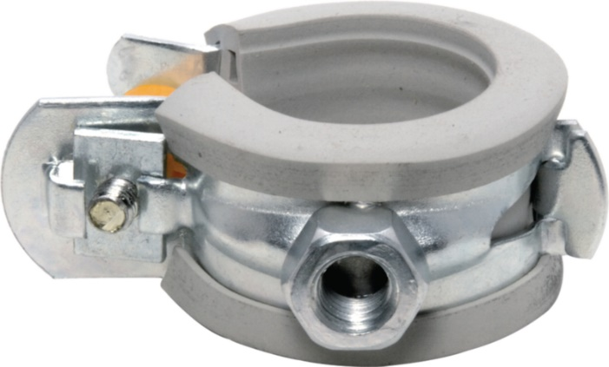Stiprinājumi ar pelēku gumiju

Cauruļvadiem ar izolāciju ir lietojami stiprinājumi ar tajos iestrādāto izolāciju.
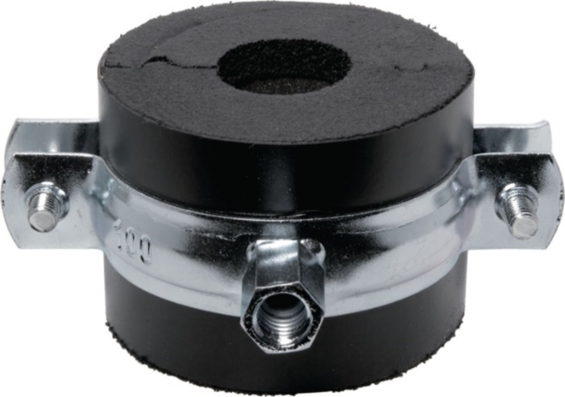Stiprinājumi ar tajos iestrādātu izolāciju

Noslēgarmatūra
Visas sistēmas, ierīces un iekārtas ir jāizbūvē ar nepieciešamo tehnisko armatūru, tādu kā noslēgvārsti un ventiļi (aizbīdņi), regulēšanas vārsti, filtri, pretspiediena vārsti, drošības vārsti, atgaisotāji, mērinstrumenti (termometri, manometri) u.c. Lodveida krānu izmantošana nav atļauta vietās, kurās to lietošana būves ekspluatācijas laikā nav regulāra (nav lietojami ikdienā un ir paredzēti kā rezerves noslēgarmatūra). Lodveida noslēgarmatūras klase ne mazāka par PN 20, ar nomaināmu blīvsegu.
Ūdens padeves atslēgšanai uz visiem galvenajiem ūdens apgādes cauruļvadiem un to atzariem ir jāmontē noslēgarmatūra – aizbīdņi. Noslēgarmatūra ir jāaprīko ar saskrūvēm. Karstā ūdens cirkulācijas sistēmai papildus jābūt plūsmas regulēšanas vārstiem.
Pie maģistrālās armatūras, kam ir vītņu savienojums, jābūt saskrūvēm, kas atvieglo armatūras demontāžu un montāžu tās bojājuma gadījumā.
Visām sanitārajām iekārtām ir jābūt aprīkotām ar “lokālu” noslēgarmatūru – aizbīdņiem bez ūdens pievadu dekoratīvām sienas nosegplāksnēm. Starp pievadu un sienas apdares elementiem ir jānodrošina estētiska sadare, kas hermetizējams ar poliuretāna hermētiķi un hidroizolācijas manžetēm zem apdares.
Starp sanitāri tehniskajām iekārtām un ēkas būvstruktūru ir jāiestrāda skaņas izolācijas starplika.
Pirms armatūras uzstādīšanas pārbaudīt, vai armatūras iekšpuse ir tīra, un tajā neatrodas svešķermeni un korozija.
Pārbaudīt armatūru pozīcijās no pilnīgi atvērtām līdz pilnīgi aizvērtām. Pārbaudīt virzošās detaļas un vārstu ligzdas, kas kļūst pieejamas šo darbību veikšanas rezultātā.
Pārbaudīt vārsta un caurules vītņu formu un tīrību, un vai uz tiem nav defektu un bojājumu. Kā arī pārbaudīt, vai aizbīdnim ir atbilstošs lielums, garums un materiāls. Bojātus vārstus nomainīt.
Armatūra tiks izvietota tā, lai nepieciešamības gadījumā tai varētu viegli piekļūt un nodrošināt atsevišķu atbalstu.
Horizontālā cauruļvadu sistēmā vārsts ir montējams tā, lai rokturis atrodas pie caurules centra vai virs tā. Uzstādīt vārstus pozīcijā, kurā iespējama netraucēta roktura kustību.
Izolētajiem cauruļvadu posmiem ir uzstādāma noslēgarmatūra ar pagarinātiem kātiem:
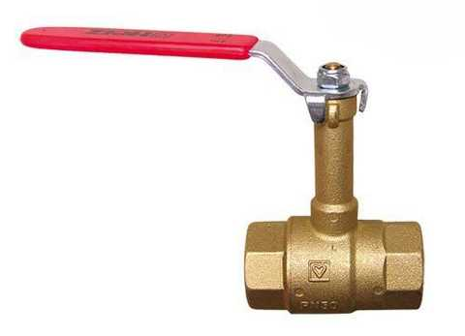
vai

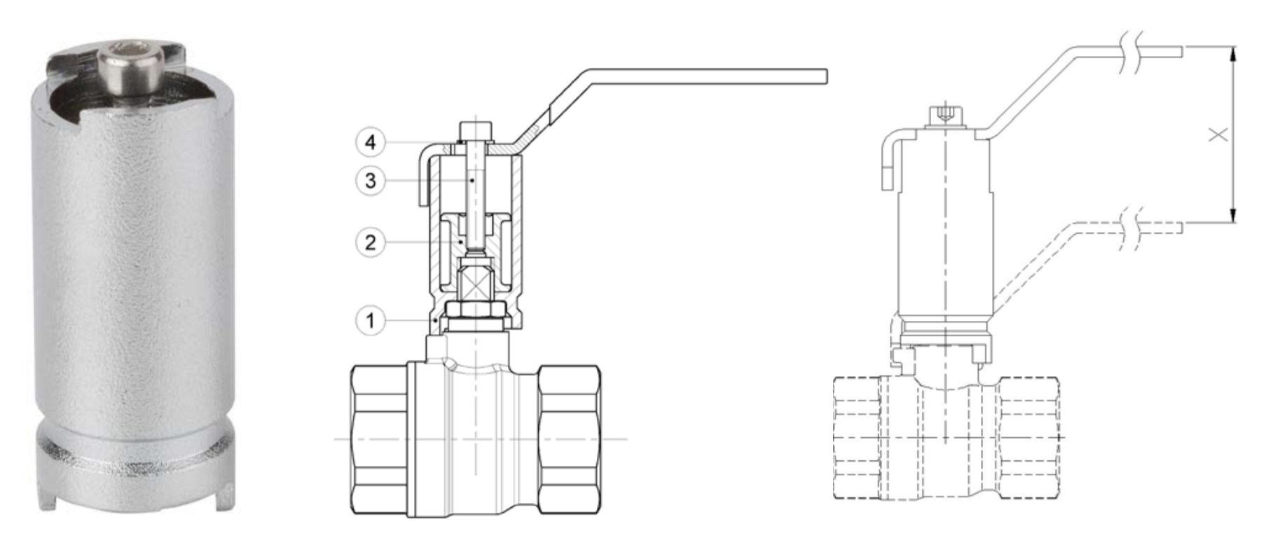

Ūdensapgādes sistēmas hidrauliskās pārbaudes
Pirms ūdensapgādes cauruļvadu sistēmas nodošanas, cauruļvadi ir jāizskalo ar tīru ūdeni, lai izvārītos no saduļķojuma. Skalošanas ūdens plūsmai jāatbilst projektētajam ūdens caurplūdes daudzumam caurulē.
Pēc tērauda cauruļu montāžas sistēma tiek pakļauta hidrauliskajai pārbaudei atbilstoši EN 806-4 6.1.2. un 6.1.3. punkta prasībām. Cauruļvada tīklā jāizveido pārbaudes spiediens, kas par 1,1 reizi pārsniedz maksimālo projektēto spiedienu. Hidrauliskā pārbaude tiek uzskatīta par izturētu, ja netiek konstatēts spiediena zudums vai vizuālas sūces pazīmes. Hidrauliskā pārbaude veicama ar EN 806-4 A testēšanas procedūru (10 min., const. pārbaudes spiediens).
Hidrauliskajai pārbaudei izmantots auksts ūdens. Kontroles spiediena pārbaude veicama kopā ar ūdens izdales armatūru.
Spiediena mērīšanas ierīce pieslēdzama sistēmas zemākajā punktā. Pārbaudēm lietojamas tikai tādas spiediena mērīšanas ierīces, kas uzrāda 0,1 bar spiediena izmaiņas.
Grīdās guldāmas ūdensapgādes sistēmas hidrauliskās pārbaudes veicamas pirms grīdas betonēšanas vai citādākas cauruļvadu aizsegšanas. Hidrauliskā pārbaude tiek uzskatīta par izturētu, ja netiek konstatētas noplūdes, šuvju neblīvu savienojumu un spiediena kritums 15 minūšu laikā nepārsniedz 0,2 bar. Spiediena izmaiņas izmēģinājuma laikā nevar būt pielaistas.
Visiem karstā ūdens balansēšanas vārstiem tiks ieregulēta būvprojektā uzrādītā aprēķina caurplūde. Sistēmas ieregulēšanas rezultāti tiks apkopoti ieregulēšanas darbu pieņemšanas – nodošanas aktā. Iekārtas un agregāti jātestē atbilstoši ražotāju instrukcijām.
Saskaņojamās iekārtas:
Būvdarbu veicējam ir jāsaskaņo šādu iekārtu tipi:
- Redzamās sanitārtehniskās iekārtas;
- Sūkņu iekārtas;
- Ūdens sagatavošanas iekārtas;
- Mehāniskie filtri ūdens ievada mezglā ar elektrisko pievadu;
- Dzeramā ūdens sagatavošanas iekārtas un to aprīkojums;
- Eļļas (naftas produktu) un smilšu atdalītājus;
- Kanalizācijas ūdeņu pārsūknēšanas staciju.
Cauruļvadu izolēšana
Karstā un aukstā ūdens padeves maģistrāles un stāvvadi jāizbūvē izolēti, izņemot pievadus uz sanitārajām iekārtām un ierīcēm. Lai novērstu kondensāta rašanos uz aukstā ūdens apgādes un tiem iekštelpās ir jābūt pārklātiem ar tvaika barjeru – metalizētām akmens vates izolācijas čaulām.
Jānodrošina kondensāta izolācija. Atklātajiem cauruļvadu posmos porgumijas izolācijas izmantošana ir aizliegta. Biezums – atkarībā no cauruļvadu diametra un novietojuma. Izolācija jāuzliek cieši ap cauruļvadu, neatstājot kabatas. Izolācijas segmentu gali savstarpēji jāsalīmē, kā arī jāpielīmē pie cauruļvada. Stiprinājumi ir veidojami nepārtraucot izolāciju.
Minerālvates izolācijas biezums jāizvēlas pēc šādas tabulas, ja Būvprojektā nav norādīts savādāk:
Izolācijas biezums | Caurules DN
- 30 mm | caurules līdz DN 25
- 40 mm | caurules no DN 32 – 50
- 50 mm | caurules no DN 65 – 100
- 60 mm | caurules, kuras resnākas par DN 100
Minerālvates izolācijas blīvumam jābūt ≥ 80 kg/m³.
Ja paredzēts izmantot porgumijas siltumizolāciju, tās biezums saskaņā ar Būvprojektu vai ne mazāks par 19 mm.
Gadījumā, kad cauruļvadi tiek iebetonēti, izolācija jāpārklāj ar materiālu, kas pasargā to no mitruma un kontakta ar betonu tā cietēšanas laikā, piemēram ar PVC pārklājumu.
Caurules nedrīkst izolēt pirms apstiprināta spiediena testa (hidrauliskās pārbaudes) veikšanas. Caurules nedrīkst nosegt pirms tās netiek izolētas un pirms izolēšanas darbs netiek pieņemts (apstiprināts).
Visiem izolētajiem cauruļvadiem un to daļām, vietās, kur ir iespējama izolējošā pārklājuma mehāniska bojāšana (laika apstākļu graujoša ietekme, cilvēku vai dzīvnieku mehāniska iedarbība), ir jāparedz atbilstošas izturības aizsargpārklājums (plastika, lokšņu tērauda, u.c.).
Ja izolēti cauruļvadi ir uzliekami uz horizontālām pamatnēm, uz kuriem iedarbosies slodzes, cauruļvadu izolācijai ir jābūt sabiezinātai zem cauruļvadiem.

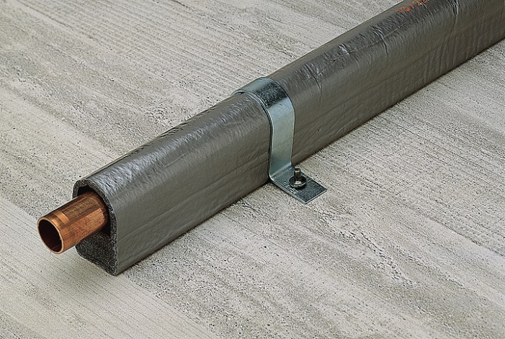 | Izolācija ar sabiezinātu pamatkārtu zem cauruļvada, kā arī speciāls stiprinājums.
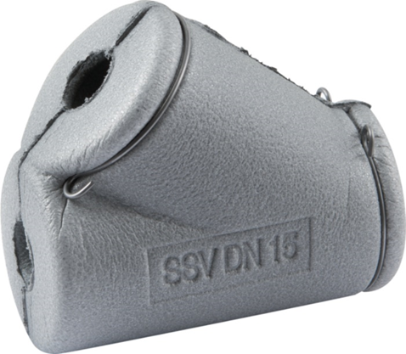 | Ventiļkape. Kopskats.
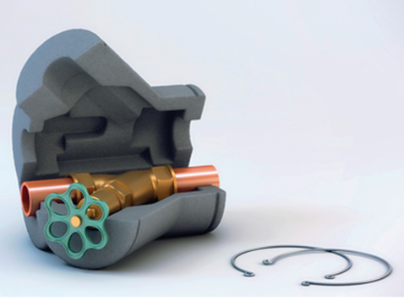 | Ventiļkape. Shematisks griezums.
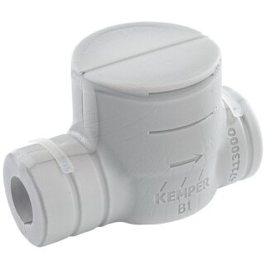 | Ūdens skaitītāja izolācija

Siltuma zudumu novēršanai karstā ūdens padeves maģistrāles un stāvvadi jāizbūvē izolēti ar akmens vates/minerālvates čaulām, piemēram, Paroc vai porgumijas, atkarībā no cauruļvadu diametra un to novietojuma.
Visos gadījumos, kad caurules tiek izlaistas caur sienām, griestiem u.t.t., būves struktūrā jābūt ieliktām tērauda čaulām (jābūt saskanētam ar ugunsdrošības prasībām vai arī ir izmantojamas cita materiāla čaulām). To diametram jābūt lielākam nekā konkrētajai caurulei, vai, izolētu cauruļu gadījumā – lielākam nekā izolētās caurules gabarītiem (caurules diametram, ieskaitot izolāciju).
Brīvajai telpai starp cauruli un čaulu katrā galā jābūt noblīvētai, lai nodrošinātu efektīvu, gaisu necaurlaidīgu, ugunsdrošu un skaņas izolāciju.
Atstarpes noblīvēšanai starp čaulu un cauruli vai izolācijai jāizmanto ugunsdroša mastika vai blīvējums.
Visiem izolētiem cauruļvadiem un to daļām vietās, kur ir iespējama izolējošā pārklājuma mehāniska bojāšana (laika apstākļu graujoša ietekme, cilvēku vai dzīvnieku mehāniska iedarbība), jābūt ar atbilstošas izturības aizsargpārklājumu (plastmasas, lokšņu tērauda, u.c.).
Cauruļvadu izolēšanu drīkst uzsākt vienīgi tad, kad ir veiktas spiediena pārbaudes, nokrāsoti cauruļvadi un par šiem darbiem ir sagatavoti iesniegti un apstiprināti segto darbu akti.
Par katras atsevišķas cauruļvadu sistēmas izolāciju ir jāsastāda segto darbu akts.
Marķēšana
Būvdarbu veicējam pēc sistēmas montāžas darbu pabeigšanas ir jāizstrādā izpildrasējumi uz Būvprojekta bāzes pamata, norādot izmaiņas, kuras radušās sistēmas montāžas laikā. Visa noslēg- un regulējošā armatūra, kā arī iekārtas ir jāmarķē, izmantojot tērauda plāksnītes ar iespiestiem apzīmējumiem.
Izpildrasējumos un shēmās jānorāda atbilstošās iekārtas vai armatūras marķējums. Aprakstā vai piezīmēs jānorāda atsevišķo atzaru atslēgšanas armatūras marķējums un to atrašanās vieta būvē, lai avārijas gadījumā būtu iespējams ātri rīkoties un nebūtu jāatslēdz visi sistēmas atzari.
Uz cauruļvadiem un cauruļvadu izolācijas ir jābūt uzlīmētam marķējumam atbilstoši DIN2403, kas norāda arī sistēmu un vielas plūsmas virzienu.

Ja tiek nodrošināti ugunsdrošie risinājumi, tiem jāatbilst ETA prasībām.
Attālumiem starp iekštelpu cauruļvadu stiprinājumiem vajadzētu atbilst ražotāja sniegtajiem ieteikumiem, vai arī, ja tādu nav, EN 806-1 B un C pielikumā norādītajiem
Ievērot LVS EN 806-4 B un C pielikumu

